操作系统课程设计
实验报告册

班级：
学号：
姓名：
教师： 高海昌

目 录

课设3 内核模块

实验编号 |  | 3 | 题目 | 内核模块
实验目的 | 学会使用与创建内核模块
实验内容 | 1.编写一个内核模块；  编译该模块；  加载、卸载该模块；  - 用内核模块的方式为系统添加一个系统调用  两个实验均完成
报 告 正 文
1.编写一个内核模块
内核模块代码：
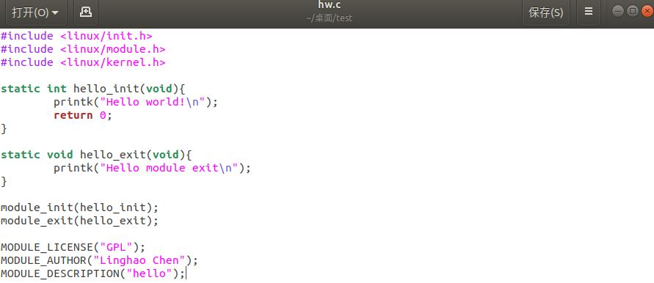
Makefile:
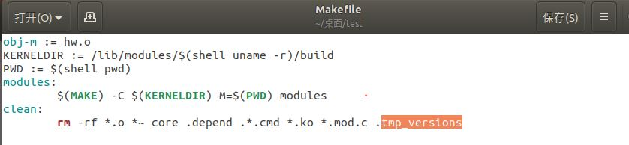
编译：
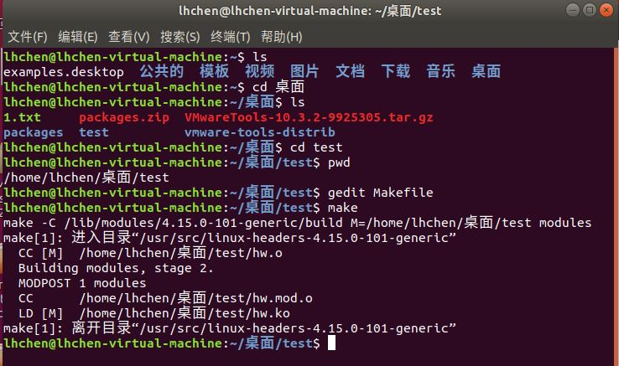
查看信息：
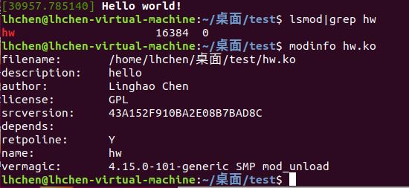
执行：
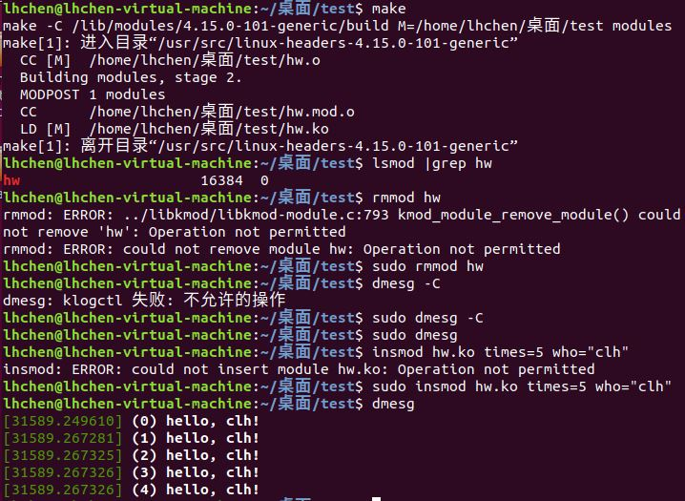
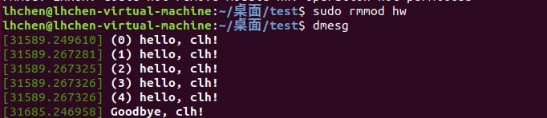
卸载模块：
可以传参的内核模块代码：
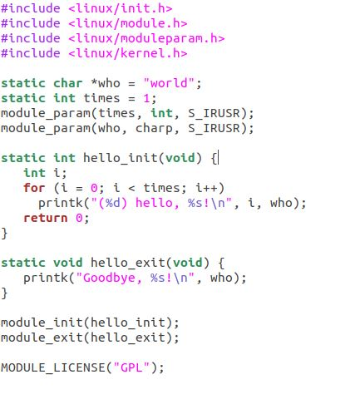

重新编译后执行：
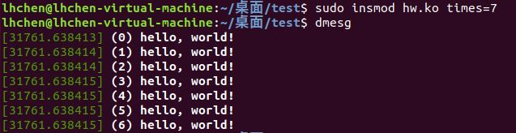

2.用内核模块的方式为系统添加一个系统调用

查看新的系统调用号：
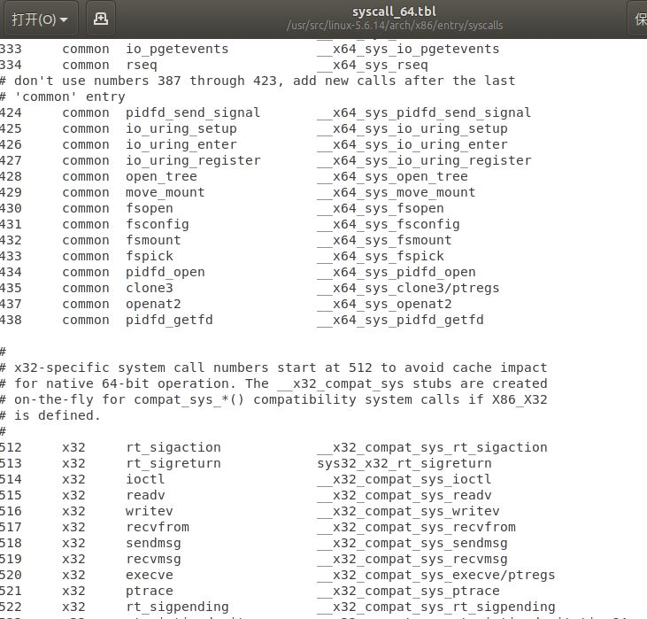
查看系统调用表地址：
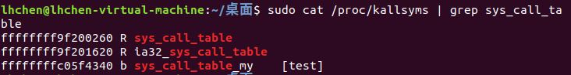
添加自己系统调用：
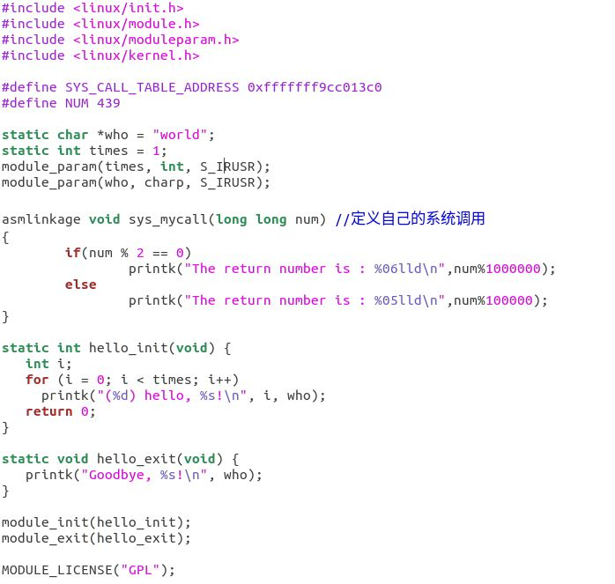
Makefile:
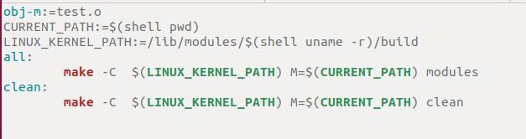
编译内核模块;
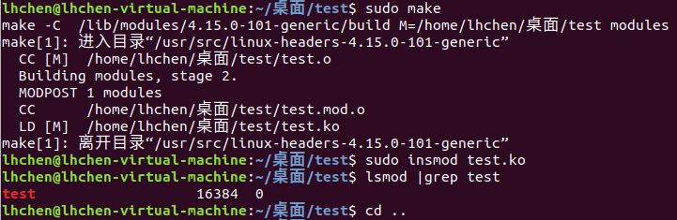

测试代码及实现：
